PRÁTICA 3. Base de datos de un instituto

Crea en Microsoft Access 2007 una base de datos llamada Instituto.accdb y realiza los siguientes ejercicios.

1. Crea una tabla llamada Alumnos con los campos DNI, Nombre, Dirección, Fecha de nacimiento, foto, curso (1 o 2) y grupo (DAW,DAM). Crea la tabla según las propiedades de la tabla siguiente.

|  |  |  |  |  |
| --- | --- | --- | --- | --- |
| CAMPO | TIPO DE DATOS | TAMAÑO | MÁSCARA | OTRAS CARACTERÍSTICA |
| DNI | Texto | 9 | 900000000>L |  |
| NOMBRE | Texto | 20 |  |  |
| DIRECCIÓN | Texto | 50 |  |  |
| FECHA DE NACIMIENTO | Fecha/Hora | Fecha Corta |  |  |
| CURSO | Número | Byte |  | Decimales: 0  Regla de validación: 1 o 2 |
| GRUPO | Texto | 3 | >LLL | Regla de validación: DAW o DAM |
| FOTO | Datos adjuntos |  |  |  |

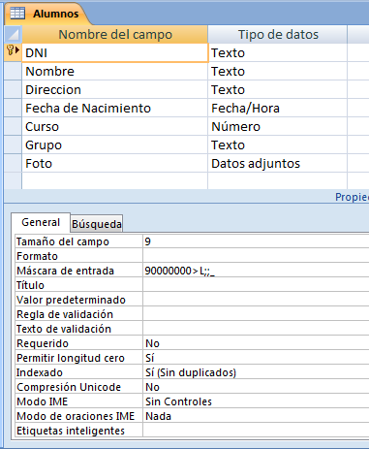

1. Crea un formulario personalizado de la tabla Alumnos. No se debe usar el asistente de formularios. Utiliza "Diseño del formulario". Realiza un diseño como el que se muestra en la siguiente imagen. Utiliza el logotipo

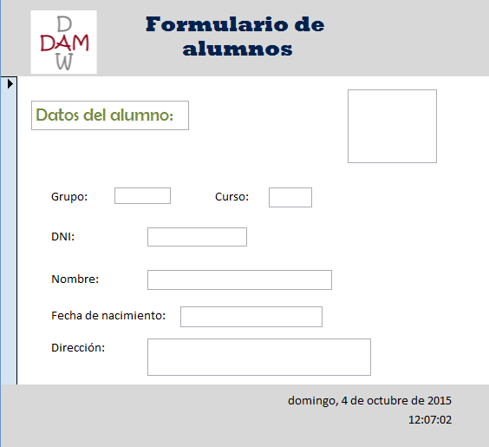



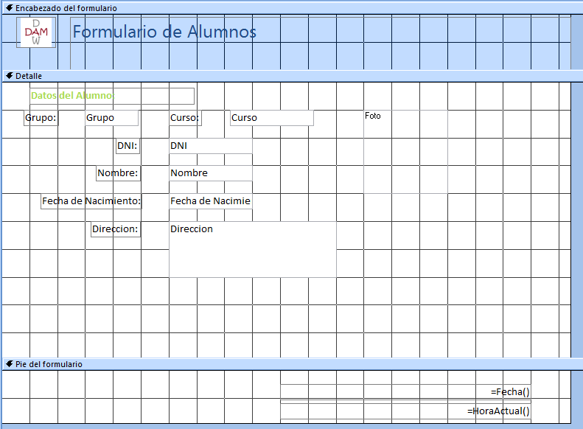

1. Inserta los siguientes 6 registros de alumnos a través del formulario.

Alumno 1: 00000001A, Leiva Torres, C/ Pereza 1, 30-04-1980,foto, 1, DAM

Alumno 2: 00000002B, Luz Casal, C/ Luz Casal s/n, 11-11-1955, foto, 1, DAW

Alumno 3: 00000003C, Bunbury, C/Heroes del silencio, 11-08-1967, foto, 1, DAM

Alumno 4: 00000004D, Robe Iniesta, C/ Extremoduro, 16-05-1962, foto, 2 DAW

Alumno 5: 00000005E, Ana Torroja, C/ Mecano 2, 28-12-1959, foto, 2, DAW

Alumno 6: 00000006F, Kutxi Romero, C/ Marea, 08-07-1975, foto, 2, DAM

Abre la tabla alumno y comprueba que se han insertado todos los alumnos. Si no aparecen pulsa F5 para actualizar.

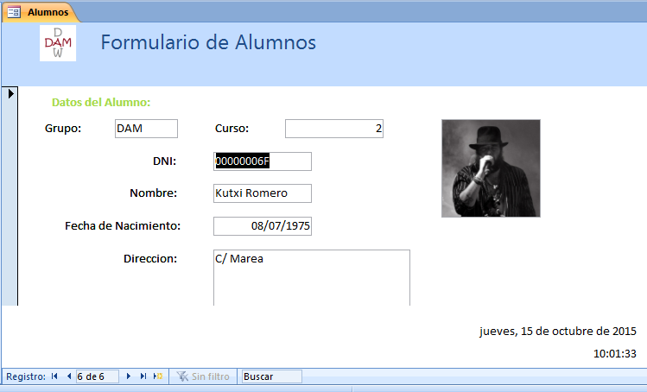

1. Crea una consulta llamada DatosAlumnos que muestre los campos DNI, Nombre y Grupo ordenador por Nombre alfabéticamente.

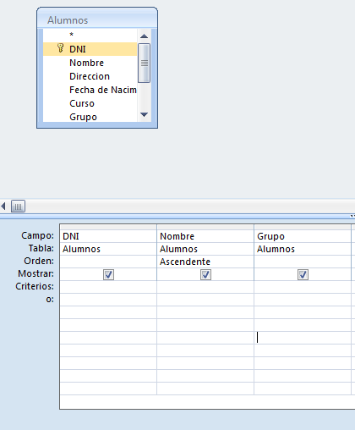

1. Crea una consulta llamada AlumnosDeSegundo que muestre todos los campos de la tabla Alumnos de aquellos alumnos cuyo curso sea segundo.

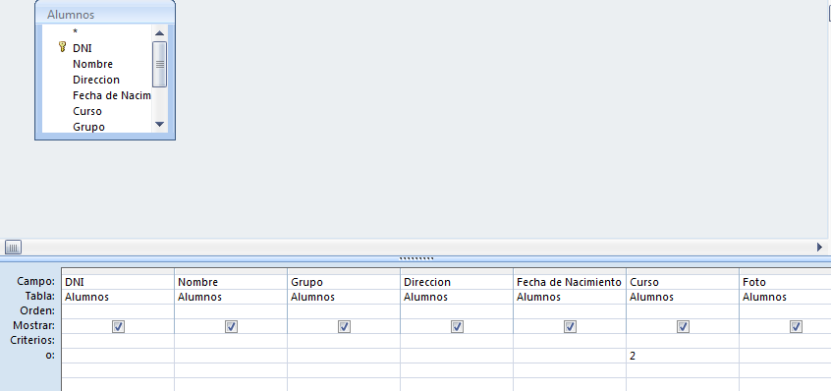

1. Crea una consulta llamada AlumnosAntes1980 que muestre el Nombre y la fecha de nacimiento de los alumnos del instituto que nacieron antes de 1980. El resultado debe estar ordenador de mayor a menor edad.

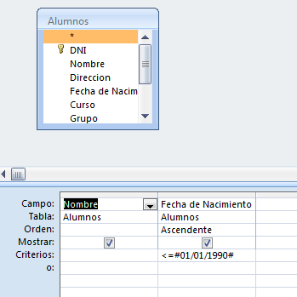

1. Crea una consulta llamada Alumno1DAM que muestre todos los datos de los alumnos del 1º de DAM.

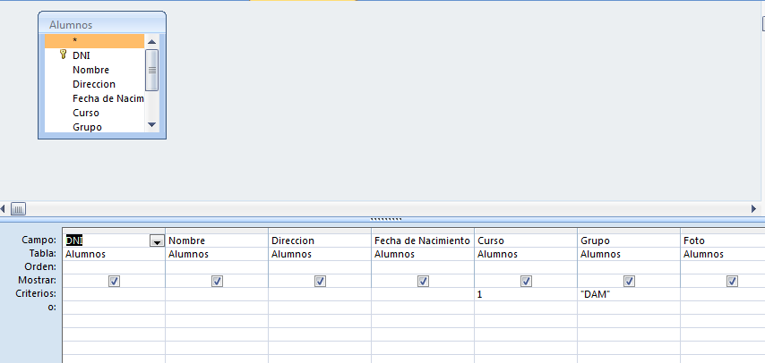

1. Crea la tabla Módulos con los campos Denominación, Código, Grupo Curso. Elige cuidadosamente el tipo de datos para cada campo así como su tamaño según los datos que se muestran en las siguientes tablas.

Anota en la siguiente tabla las propiedades que hayas definido para cada campo.

DAM DAW

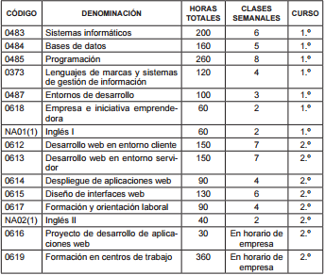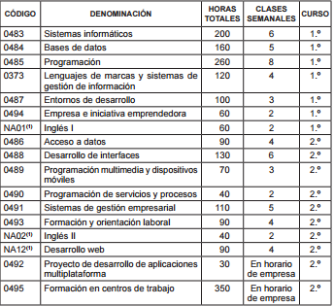

|  |  |  |  |
| --- | --- | --- | --- |
| CAMPO | TIPO DE DATOS | TAMAÑO | DESCRIPCIÓN |
| DENOMINACIÓN | Texto | 56 |  |
| CÓDIGO | Texto | 4 |  |
| GRUPO | Texto | 3 | R. validación: DAW o DAM |
| CURSO | Numero | Byte | R. validación: 1 o 2 |

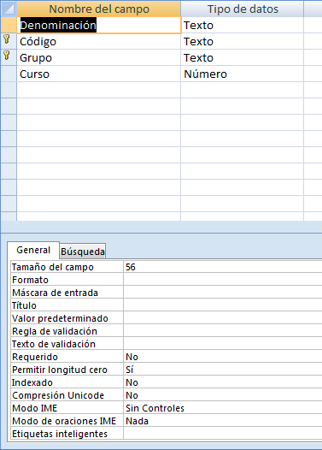

1. Crea la tabla Notas (relación Alumnos-Módulos) con los campos suficientes para insertar la nota de un alumno en una asignatura.

Elige cuidadosamente el tipo de datos para cada campo así como su tamaño.

Anota en la siguiente tabla las propiedades que hayas definido para cada campo

NOTA: Consulta con tu profesora si has elegido bien los campos antes de seguir con los ejercicios.

|  |  |  |  |
| --- | --- | --- | --- |
| CAMPO | TIPO DE DATOS | TAMAÑO | DESCRIPCIÓN |
| DNI | Texto | 9 | Máscara: 900000000>L |
| CODIGO | Texto | 4 |  |
| GRUPO | Texto | 3 | R. validación: DAW o DAM |
| NOTA | Número | byte | 2 decimales |

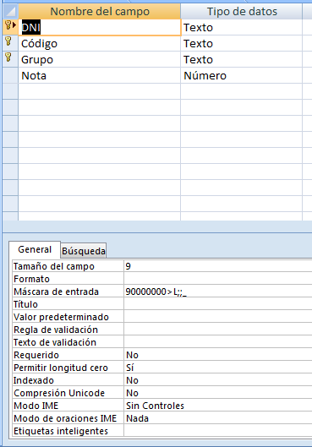

1. Establece las relaciones entre las tablas Notas, Asignaturas y Alumnos.

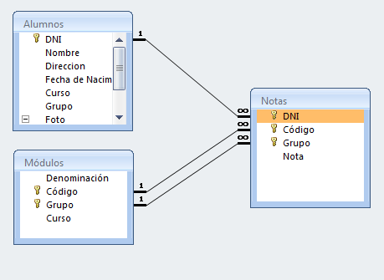

1. Insertar mediante un formulario los módulos para los dos ciclos. Utiliza las tablas del ejercicio 8 para extraer los datos. El formulario debe ser creado con el asistente para formularios, la distribución de tipo justificado y el estilo será el de oficina.

Una vez creado el formulario deberás personalizarlo añadiendo el logotipo.

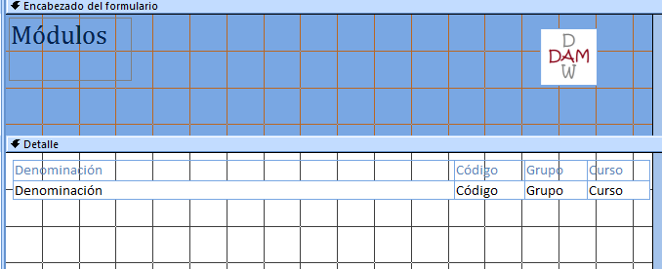

1. Inserta notas mediante la tabla para cada alumno anteriormente introducido.

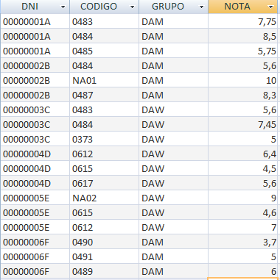

1. Intenta insertar notas para alumnos y módulos que no existan. ¿Qué problema hay?

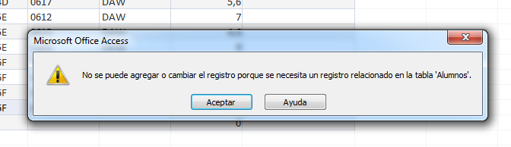

1. Realiza una consulta llamada MódulosDAM que muestre todas los módulos (denominación y curso) de los grupos del ciclo DAM.

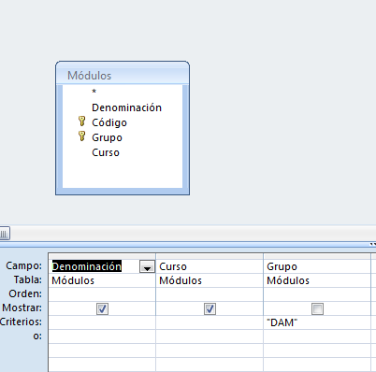

1. Realiza una consulta llamada MódulosDAW_2 que muestre todos los módulos (código, denominación) del ciclo que se imparten en 2 ordenados por código de manera ascendente.

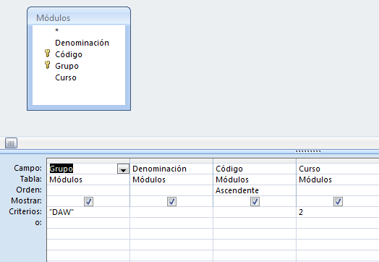

1. Realiza una consulta llamada AlumnosMatriculados que muestre todos los datos de los alumnos matriculados en el módulo "Bases de datos".

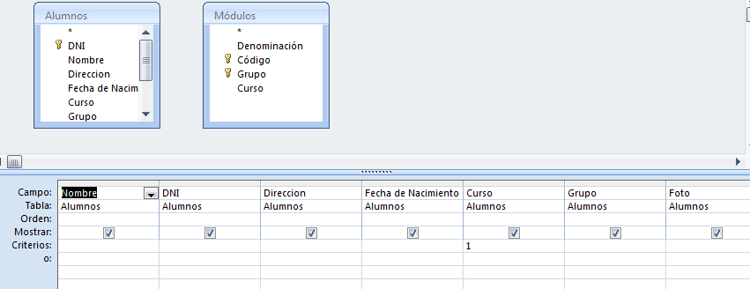

1. Realiza una consulta llamada NotasMódulo que muestre el código del módulo, la denominación del módulo, el nombre de los alumnos, el grupo al que pertenece y la nota que haya obtenido en dicho módulo. El resultado debe estar ordenado por nombre del alumno de manera ascendente y de mayor a menor nota.

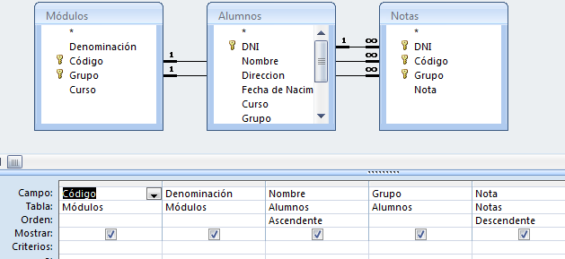

1. Realiza una consulta llamada NotaMediaModulos para sacar la nota media de cada módulo. Se debe mostrar la denominación del módulo y la nota media. Ayuda: sobre las propiedades de la consulta deberás hacer clic con el botón derecho del ratón y activar la opción de totales.

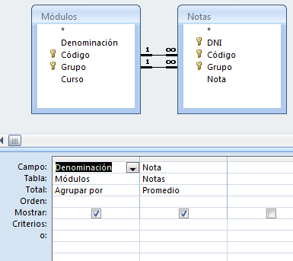

1. Crea un informe (utilizando la el asistente para informes) llamado NotasModulos sobre la consulta NotasMódulo. Deberás personalizar el informe con la imagen del logotipo y además agrupar las notas por cada módulo. El campo código del módulo no debe aparecer en el informe.

